浏览器指纹生成系统

功能测试缺陷报告书

日 期 | 版 本 | 说明 | 作 者
2026.9.8 | V1 | 用例设计为17,有效bug数量为2 | 李梓豪

目 录
1引言 3
1.1编写目的 3
1.2背景 3
1.3定义 3
1.4参考资料 3
2测试环境 4
2.1硬件环境 4
2.2软件环境 4
3冒烟测试（在此以冒烟测试为例） 4
3.1被测软件 4
3.2测试策略 4
3.3执行步骤 4
3.4缺陷表 4
3.4.1 管理员 4
表3.4.1 001-添加单个教师用户后页面不清空不跳转 5
3.5结果分析和结论 6

1引言

1.1编写目的
本文档记录在 cascading-spy-sheets 浏览器模块测试过程中所发现的缺陷。通过对缺陷现象、复现步骤、实际结果、预期结果、影响分析及修复建议进行整理，为后续缺陷定位、修复验证和测试总结提供依据。
预期的读者范围包括：
- 测试负责人
- 测试人员
- 课程教师

1.2背景
说明：本软件是 cascading-spy-sheets 项目的浏览器测试模块，主要用于研究和验证基于现代 CSS 特性的浏览器指纹识别、浏览器环境差异采集以及相关缓解方案。项目采用 Python、Flask、HTML、CSS、JavaScript 等技术开发，其中 evaluation/browser/server.py 提供本地测试服务，calc.html、env.html、props.html、container.html 等页面用于执行浏览器特性采集和实验。
本软件名称：cascading-spy-sheets 浏览器模块
本项目的任务提出者：组长李梓豪
开发者：原开源项目作者及本课程实践小组
用户： 测试人员、课程教师、助教及项目评审人员
实现网络：本地测试环境，主要通过 http://localhost:3000 访问

1.3定义
• 缺陷：软件在功能、接口、输出结果、稳定性或可测性方面与预期结果不一致的问题。
• 测试用例：为验证某一功能点或测试需求而设计的输入、操作步骤、预期结果和实际结果记录。
• 自动化测试：通过测试脚本自动执行测试步骤并记录测试结果的测试方式。
• 半自动化测试：部分步骤由人工完成，测试结果由脚本或表格统一记录的测试方式。
• Flask：Python Web 框架，本项目中用于启动本地浏览器实验服务。
• Playwright：浏览器自动化工具，本项目中用于自动打开页面、读取页面内容并辅助判断测试结果。
• props 实验页面：项目中用于采集浏览器默认元素属性和样式信息的测试页面。
• 报告文件：测试过程中由接口生成的 JSON 或文本形式结果文件，用于保存测试执行数据。

1.4参考资料

序号 | 标题 | 文件名称 | 发表日期 | 资料来源
1 | Cascading Spy Sheets: Exploiting the Complexity of Modern CSS for Email and Browser Fingerprinting

2测试环境

2.1硬件环境

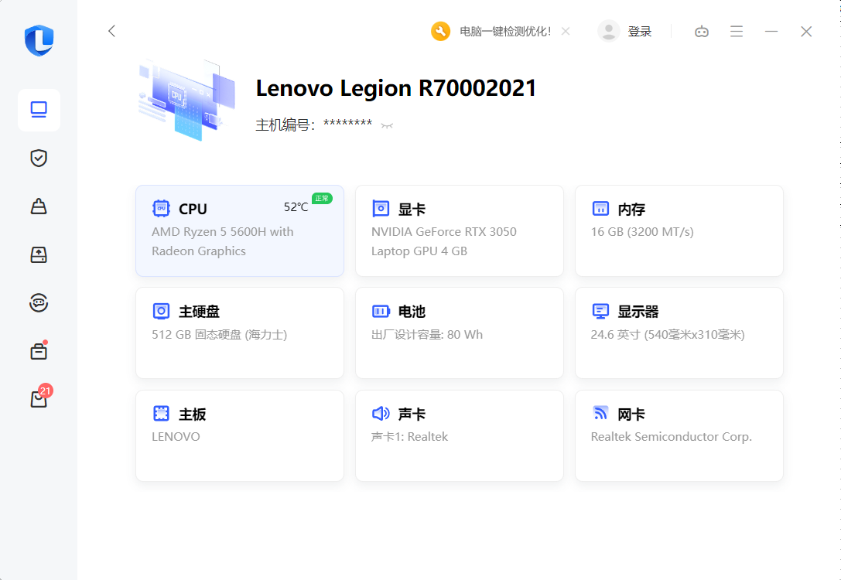2.2软件环境
操作系统:win11
开发环境:Pycharm

3冒烟测试（在此以冒烟测试为例）

3.1被测软件
本次被测软件为 cascading-spy-sheets 项目的浏览器模块，主要测试内容包括本地 Flask 服务、浏览器实验页面、报告接口以及部分 PoC 页面。
被测软件名称：cascading-spy-sheets 浏览器模块
被测版本：V1.00
源码存放位置：source/
主要被测目录:mitigation/ evalution/
自动化测试代码存放位置：Automation/
测试结果输出位置：testresult/
本次测试不包含邮件模块，即不测试：
evaluation/email
pocs/email
mitigation/email

3.2测试策略
本次测试采用“自动化测试 + 半自动化测试 + 人工复核”的策略开展，重点验证浏览器模块的核心功能、接口正确性、页面可访问性、报告生成能力和测试结果可追溯性。
测试优先级方面，优先执行重要级别为“高”和“中”的测试项。其中，服务端路由、报告接口、calc 实验页面、props 实验页面和 container 实验页面作为核心测试对象，优先纳入自动化测试范围。对于涉及真实浏览器环境、Chrome 翻译、Tor 浏览器、浏览器缩放、字体设置和浏览器扩展的测试项，由于环境依赖较强，采用半自动化或人工复核方式执行。
测试方法方面，本次测试覆盖了以下方法：
- 等价类划分：例如不同浏览器、不同操作系统选项、不同页面路径等。
- 边界值分析：例如缺少必填参数、非法路径、浏览器缩放比例等。
- 场景法：例如启动服务、访问页面、提交报告、重复执行测试等完整业务流程。
- 对比测试：例如 Chrome 与 Firefox 的页面结果对比。
- 稳定性测试：例如同一页面连续执行三次并比较结果。

3.3执行步骤
本次测试执行过程如下。
- 获取被测软件
从课程实践使用的源码包中解压 cascading-spy-sheets-main 项目，并将源码放置到本地目录：
E:\learn\cascading-spy-sheets-main\cascading-spy-sheets-main
- 进入项目根目录
cd E:\learn\cascading-spy-sheets-main\cascading-spy-sheets-main
- 创建并启用 Python 虚拟环境
python -m venv ..\.venv
启用虚拟环境：
E:\learn\cascading-spy-sheets-main\.venv\Scripts\activate
- 安装测试依赖
pip install requests playwright
python -m playwright install chromium
- 手动验证被测服务是否能启动
进入浏览器模块目录：
cd E:\learn\cascading-spy-sheets-main\cascading-spy-sheets-main\evaluation\browser
启动服务：
E:\learn\cascading-spy-sheets-main\.venv\Scripts\python.exe server.py
在浏览器中访问以下地址，确认页面能打开：
http://localhost:3000/calc
http://localhost:3000/env
http://localhost:3000/props
http://localhost:3000/container
- 执行完全自动化测试
回到项目根目录：
cd E:\learn\cascading-spy-sheets-main\cascading-spy-sheets-main
执行：
E:\learn\cascading-spy-sheets-main\.venv\Scripts\python.exe Autotest\Test_Module1_01.py
该脚本会自动启动 evaluation/browser/server.py，执行自动化测试，并输出结果到：
test_results/result.json
- 执行半自动化测试记录
E:\learn\cascading-spy-sheets-main\.venv\Scripts\python.exe Autotest\Test_Module1_02.py
测试人员根据脚本提示手动执行对应测试，并输入实际结果。结果保存到：
test_results/manual_result.json
- 缺陷记录
测试人员根据 result.json 和 manual_result.json 中的 NG、POK 项，以及人工复核结果，筛选有效缺陷，填写缺陷报告。当前确认的主要缺陷包括：
BUG-002：/props 页面正文为空
BUG-003：/props 连续三次采集结果均为空
BUG-001：相同参数重复提交报告时旧报告文件被覆盖

3.4缺陷表

3.4.1 管理员
缺陷如表所示。（这里给出了1个缺陷的例子，可仿照此格式来撰写缺陷报告。）

表3.4.1 001-添加单个教师用户后页面不清空不跳转
测试人 | 李梓豪 |  |  | 时间 |  |  | 2026.9.11
功能模块名 | 报告文件生成模块 |  |  | 功能编号 |  |  | M1-REPORT-FILE
测试项编号 | M1-06 / M1-07
测试需求 | 系统生成测试报告时，应保留每次执行结果，避免重复运行导致历史测试证据丢失。
用例编号 | M1-06 / M1-07
严重程度 | 中 |  | 优先级 |  |  | 中 |  |  | 状态 | 待修复
分配给
发送给
缺陷标题 | 相同参数重复提交报告时旧报告文件被覆盖
详细描述
- 启动 evaluation/browser/server.py 服务
- 第一次运行自动化测试脚本 Autotest/Test_Module1_01.py，生成报告文件 report_calc_pc01_windows_chrome_test.json。
3. 记录该报告文件的内容或修改时间。
4. 第二次使用相同参数再次运行自动化测试脚本。
5. 再次查看 report_calc_pc01_windows_chrome_test.json。
预期结果：系统应保留两次测试结果，或使用时间戳、序号等方式生成不同报告文件，避免覆盖旧结果。
实际结果：第二次运行后，同名报告文件被重新生成，第一次报告内容被覆盖，历史测试证据丢失。

附件 |  | BUG001-003.jpg
相关缺陷 |  | 无
注释 |  | 该问题影响测试证据留存，不利于后续缺陷复现、测试结果追溯和多轮测试对比。
解决
解决者 |  |  |  |  | 解决日期
解决build |  |  |  |  | 解决方案
解决详细描述
关闭者

3.4.1 002-添加单个教师用户后页面不清空不跳转
测试人 | 刘修远 |  |  | 时间 |  |  | 2026.9.11
功能模块名 | props 实验页面模块 |  |  | 功能编号 |  |  | M1-PROPS
测试项编号 | M1-20
测试需求 | props 页面应正常加载，并展示能够被测试人员或自动化脚本读取的页面内容或采集状态。
用例编号 | M1-20
严重程度 | 中 |  | 优先级 |  |  | 中 |  |  | 状态 | 待修复
分配给
发送给
缺陷标题 | /props 页面自动化读取时正文为空
详细描述
1.启动 evaluation/browser/server.py 服务。
2.使用浏览器访问http://localhost:3000/props
3.等待页面加载完成。
4. 在浏览器开发者工具 Console 中执行
预期结果：页面应正常加载，并显示 props 实验内容、采集状态或结果摘要，正文长度应大于 0。
实际结果：当前自动化测试 M1-20 返回 NG，提示页面打开异常或正文为空。
附件 |  | 缺陷004-.jpg
相关缺陷 |  | 无
注释 |  | 该问题会影响自动化测试对页面加载状态的判断，也会影响后续属性采集结果验证。
解决
解决者 |  |  |  |  | 解决日期
解决build |  |  |  |  | 解决方案
解决详细描述
关闭者

3.4.1 003-添加单个教师用户后页面不清空不跳转
测试人 |  |  |  | 时间
功能模块名 |  |  |  | 功能编号
测试项编号
测试需求
用例编号
严重程度 |  |  | 优先级 |  |  |  |  |  | 状态
分配给
发送给
缺陷标题
附件
相关缺陷
注释 |  | 。
解决
解决者 |  |  |  |  | 解决日期
解决build |  |  |  |  | 解决方案
解决详细描述
关闭者

3.5结果分析和结论

